ПАМЯТКА «ОСТОРОЖНО, ВЕСЕННИЙ ПАВОДОК!»
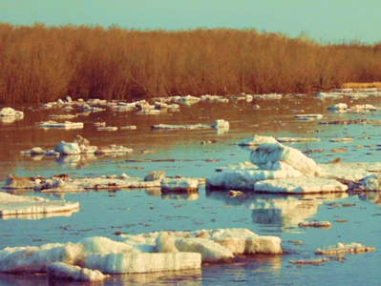
С приходом весны приближается время весеннего паводка и ледохода. Это очень увлекательное зрелище, которое привлекает многих людей, особенно детей. Однако нельзя забывать, что этот период очень опасен и требует от нас порядка, осторожности и соблюдения правил безопасного поведения у водоемов.

Уважаемые родители!
- Не допускайте детей к водоемам без надзора взрослых, особенно во время ледохода.
- Расскажите детям о правилах поведения в период паводка. Запрещайте им шалить у воды, пресекайте всякое лихачество.
- Разъясните своим детям о том, как опасен весенний лед и к каким последствиям может привести катание на льдинах.
- Помните, что в период паводка, несчастные случаи чаще всего происходят с детьми.

Ребята!
В период весеннего паводка и ледохода ЗАПРЕЩАЕТСЯ:
- Выходить на водоемы.
- Переправляться через реку в период ледохода.
- Подходить близко к реке в местах затора льда.
- Стоять на обрывистом берегу, подвергающемуся разливу и обвалу.
- Собираться на мостиках, плотинах и запрудах.
- Приближаться к ледяным заторам, отталкивать льдины от берегов.
- Измерять глубину реки или любого водоема.
- Ходить по льдинам и кататься на них.
- Баловаться и толкаться, стоя на берегу реки.

Будьте бдительны и осторожны во время весеннего паводка и ледохода.
Не подвергайте свою жизнь опасности!

